Sor Lucía Caram: "Que vuelva la alegría a nuestras calles, la sonrisa a nuestros rostros, la solidaridad que nos hace hermanos"
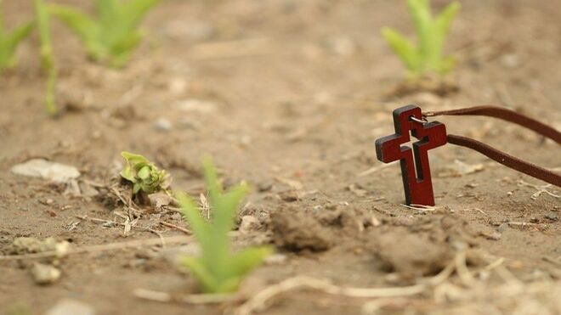
Esperanza

"Traigo hoy en mis manos, el corazón encogido de tantas personas que sufren con impotencia la crueldad de un virus que en un abrir y cerrar de ojos, les sesgó y les amenaza con dejar en la cuneta"

"Sin pensarlo y sin esperarlo, de golpe, nos vemos en una guerra sin cuartel que deja víctimas inocentes devoradas por un maldito, asesino y dañino virus que ha puesto en jaque a la humanidad y que ha puesto sobre la mesa nuestra vulnerabilidad"
31.03.2020 Sor Lucía Caram
Hay situaciones que nos ponen al límite, y sin darnos cuenta nos llevan a dar lo mejor de nosotros mismos, refundando los vínculos sociales, poniendo en el centro a las personas, y consiguiendo en nosotros una capacidad de empatía significativa, que tal vez no éramos conscientes podíamos tener.
Traigo hoy en mis manos, el corazón encogido de tantas personas que sufren con impotencia la crueldad de un virus que en un abrir y cerrar de ojos, les sesgó y les amenaza con dejar en la cuneta.
Pienso en la respiración contenida de los que esperan una buena noticia de un familiar enfermo, que no acaba de llegar, y en la angustia del personal sanitario que no puede más y que sin embargo, lo sigue dando todo.
Aplaudo a las personas que en las carreteras, los supermercados, las fábricas de productos esenciales, se están dejando la piel para garantizar que todos podamos tener cubiertas las necesidades básicas y para que otros puedan salvar vidas.
Traigo en mi corazón el torrente desbordante de solidaridad de tanta buena gente que se asoma a los balcones cada tarde para rendir su homenaje a los héroes con los que convivíamos, pero que para nosotros eran invisibles.
Reconozco que llevo el peso de la tristeza y el dolor: son muchas las vidas, las familias, las personas rotas; muchos hermanos y hermanas que se han dejado la piel salvando vidas, ayudando, acompañando, y han encontrado la muerte en su servicio hasta el final.
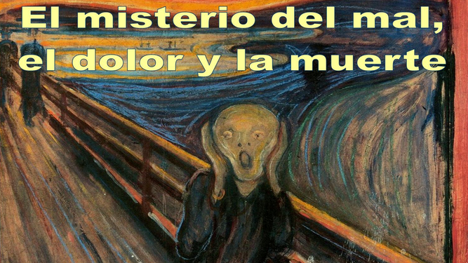
Mal, dolor y muerte
Son muchas las soledades, agonías y sobresaltos vividos con la fría sensación de que de repente se nos va la vida propia o de los que amamos.
Sin pensarlo y sin esperarlo, de golpe, nos vemos en una guerra sin cuartel que deja víctimas inocentes devoradas por un maldito, asesino y dañino virus que ha puesto en jaque a la humanidad y que ha puesto sobre la mesa nuestra vulnerabilidad.
Somos muchos los que sentimos que estamos al borde del abismo, y confieso que en medio de esta vorágine de vértigo y pena, surge el grito, el clamor, la oración desesperada, pero cargada de esperanza –vaya contradicción- pidiendo al Dios de la vida que nos salve y nos ayude.
Vengo hoy a la oración con el corazón de la humanidad que sufre en las manos, y pido y reclamos y exijo humildemente, y sin concesiones, que se nos devuelva la paz, la salud, la vida. Jesús dijo en el Evangelio que todo lo que pidamos al Padre en su nombre, nos lo concederá: Y por eso pido, reclamo y exijo con la autoridad de la fe: ¡Señor, sálvanos! Y sé que no quedaré defraudada, aunque de momento no veamos el final del túnel que nos atormenta y atemoriza
Que vuelva la alegría a nuestras calles, la sonrisa a nuestros rostros, el agradecimiento a los gestos de cada día, la solidaridad que nos hace hermanos.
Ayudémonos a no desesperar y a esperar contra toda desesperanza.
Necesitamos que la fraternidad y la fe nos haga fuertes para vencer esta hora de muerte y de sufrimiento.

Esperanza activa
Pido a Dios que nos aumentes la fe, la esperanza, y la caridad. Le pido que nuestra soledad de hoy se convierta en solidaridad. Y os pido a los que me estáis leyendo, que en esta hora nos preguntemos una y otra vez: ¿qué puedo hacer para que alguien esté mejor y sienta la caricia y el alivio de la solidaridad que llega de todos los rincones?
Que la fuerza del Dios de la vida, que la Ternura de la María la Madre de Jesús y madre nuestra, nos haga sentir el que la muerte no tiene la última palabra, y que todos, todos, en esta hora de dolor, estamos amenazados de vida y de Resurrección.

https://www.religiondigital.org/sintonia_cordial/Sor-Lucia-Caram-solidaridad-hermanos_7_2218348171.html

